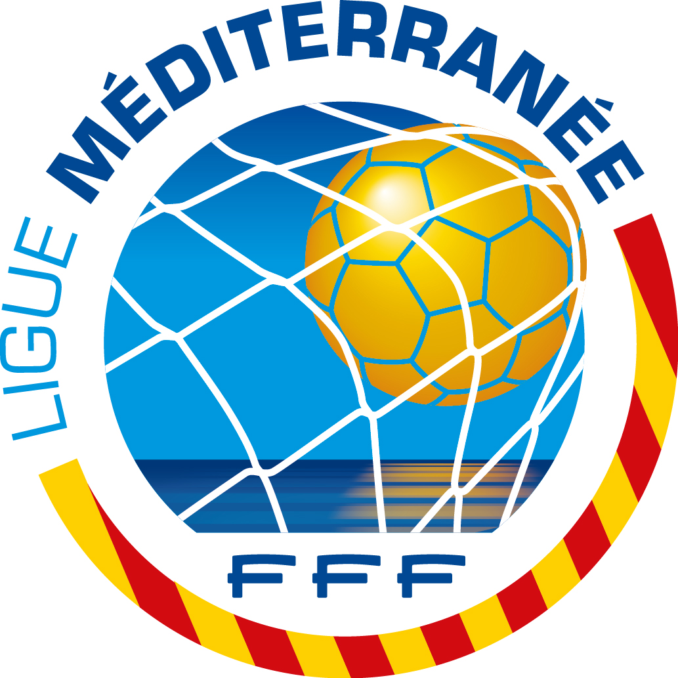
Ligue Méditerranée de Football
REMBOURSEMENT DE FRAIS SAISON 2024/2025
COMPÉTITIONS ORGANISÉES PAR LA LIGUE

Nom : Prénom :

N° Licence : Fonction :

Compétition : N° de match :

Lieu : Date : Horaire :

Club Recevant : Club Visiteur :

REMBOURSEMENT DE FRAIS POUR UN MATCH
Distance sur convocation (Internet) Base Foot2000 (aller/retour) : 0,00 km
Montant frais de déplacement : 0,00 €
Indemnité de match : 0,00 €
TOTAL PERÇU PAR L'OFFICIEL : 0,00 €

 | Arbitre  Central | Arbitre  Assistant | Délégué(e)
Indemnité Kilométrique | 0,446 € / km (au-delà de 87 kilomètres)
Indemnité de match
R1 Senior | 96 € | 84 € | 39 €
R2 et R3 Senior + Coupe | 88 € | 78 € | 39 €
U20 + Coupe | 84 € | 71 € | 39 €
R1 Féminin + Coupes | 84 € | 71 € | Ligue
U18 – 17 – 16 – 15 – 14 U18F - U15F + Coupes | 70 € | 65 € | Ligue
R1 Futsal + Coupe C.N Futsal | 75 €
U18 Futsal | 68 €
Indemnité Compétition FFF
Coupe de France  (Cadrage + 2 premiers tours) | 84 € | 71 € | 39 €
Coupe de France  (à compter du 3ème tour) | 94 € | 82 € | 39 €
C.N. U19 – C.N. U19 F | FFF | 69 € | FFF
Coupe Gambardella  (tours régionaux) | 73 € | 68 € | 39 €
C.N. U17 | FFF | 64 € | FFF
Tarifs au 1er Juillet 2024

REMBOURSEMENT DE FRAIS EN CAS DE MATCH NON JOUÉ
L’Officiel bénéficie d’une indemnité de mission de 36 € et est remboursé de ses frais kilométriques
(0,446 € / km au-delà de 87 kilomètres) :
Aller/Retour : 0,00 km x 0,446 € + 36 € = 0,00 €
Signature de l’Officiel

